Nguyễn Ngọc Minh
2121050778
1. Tạo một thư mục /exercise1 trên HDFS
Dùng lệnh hdfs dfs -mkdir /exercise1 để tạo một thư mục tên là exercise1
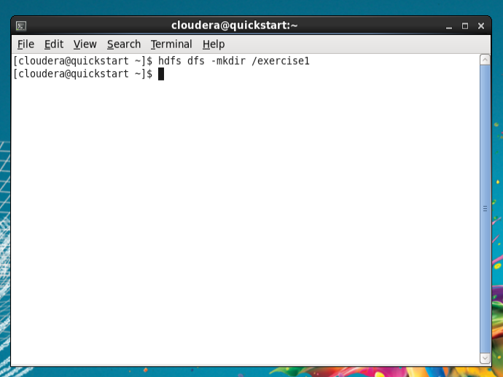
Sau khi tạo xong dùng lệnh hdfs dfs -mkdir -ls / để kiểm tra xem thư mục đã được tạo
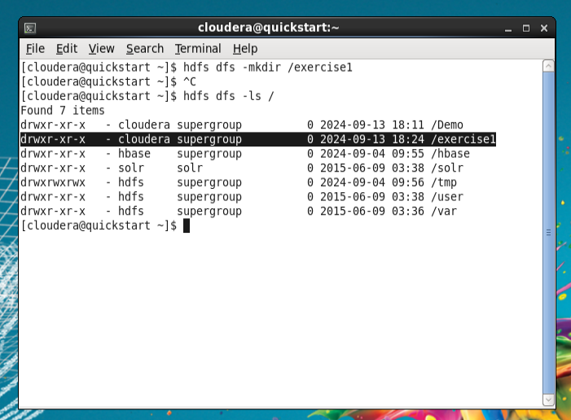

2. Upload file hamlet.txt tại đường dẫn $PLAY_AREA/exercises/filesystem/hamlet.txt vào trong thư mục /exercise1 đã tạo phần 1
Tạo một file hamlet.txt nội dung là họ tên và mã sinh viên như đề bài cho
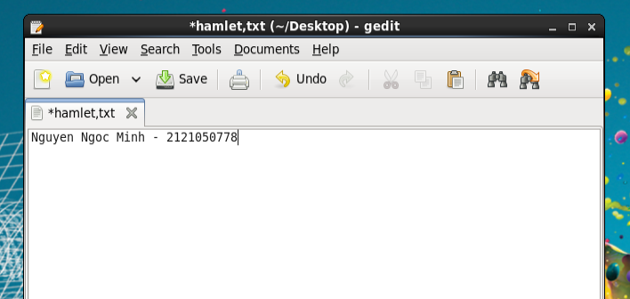
Bước 1: thực hiện câu lênh $cd /đường dẫn của file hamlet.txt ở đây đường dẫn là /home/cloudera/Desktop
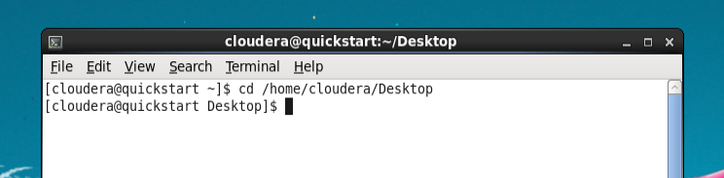
Bước 2: thực hiện câu lệnh $hdfs dfs -put hamet.txt /exercise1 để put lên HDFS\
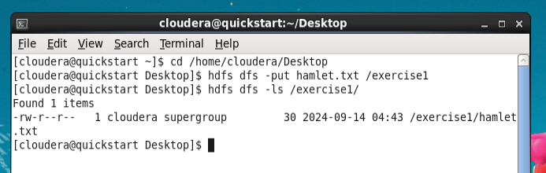

3. Xem nội dung bên trong thư mục /exercise1
Thực hiện câu lệnh sau $ hdfs dfs -ls /execise1/
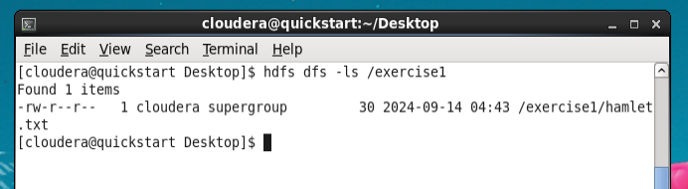
4. Kiểm tra kích thước của tệp hamlet.txt trên HDFS
Thực hiện câu lệnh $ hdfs dfs -du -h /exercise1/hamlet.txt
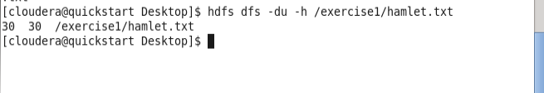
5. Hiển thị 25 dòng đầu tiên của tệp hamlet.txt ra màn hình
Thực hiện câu lệnh $ hdfs dfs -cat /exercise1/hamlet.txt | head -n 25
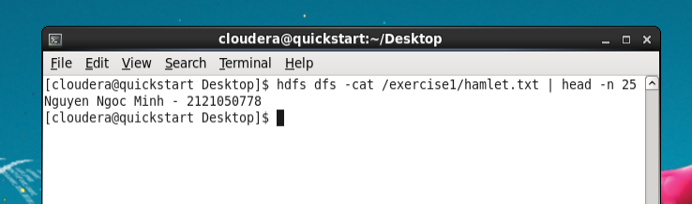
6. Sao chép file hamlet.txt sang file hamlet_hdfsCopy.txt
Bước 1: thực hiện câu lệnh sau để sao chéo
$ hdfs dfs -cp /exercise1/hamlet.txt /exercise1/ hamlet_hdfsCopy.txt
Bước 2: thực hiện caau lênh sau để kiểm tra xem sao chép thành công chưa
$ hdfs dfs -ls /exercise1
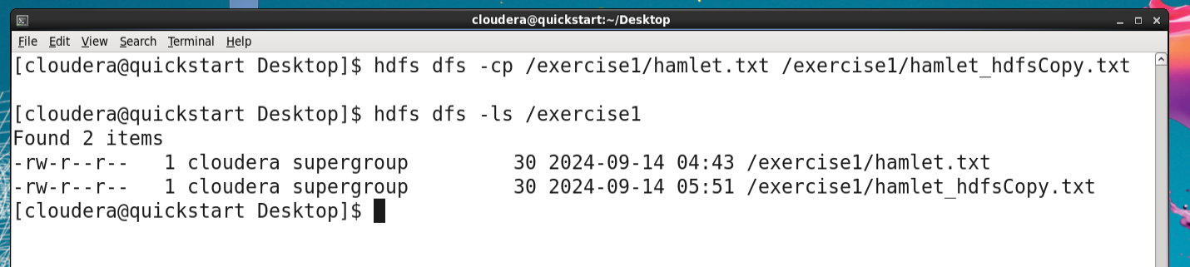
7. Sao chép file hamlet.txt từ hadoop trở lại local và đặt tên là hamlet_copy.txt
Bước 1: $ hdfs dfs -get /exercise1/hamlet.txt hamlet_copy.txt
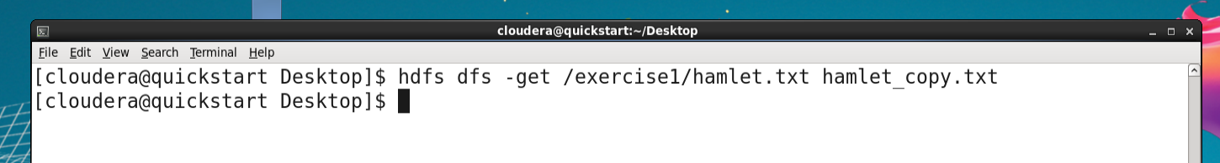
Bước 2: thực hiện câu lệnh để kiểm tra file hamlet_copy.txt $ ls
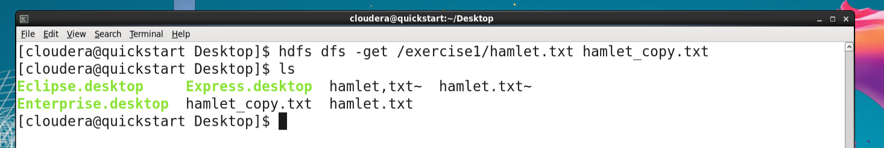

8. Xóa file hamlet.txt từ HDFS
Bước 1: thực hiện câu lệnh sau để xóa tệp
$ hdfs dfs -rm /exercise1/hamlet.txt
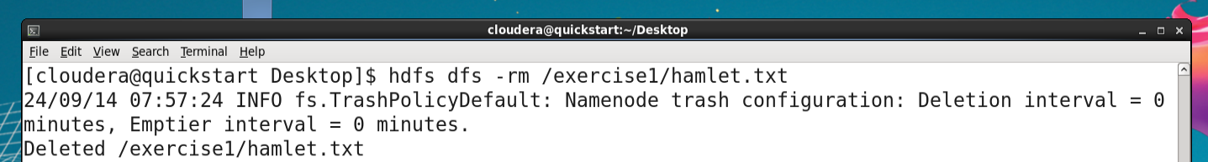
Bước 2: thực hiện câu lệnh sau để kiểm tra xem xóa thành công chưa
$ hdfs dfs -ls /exercise1
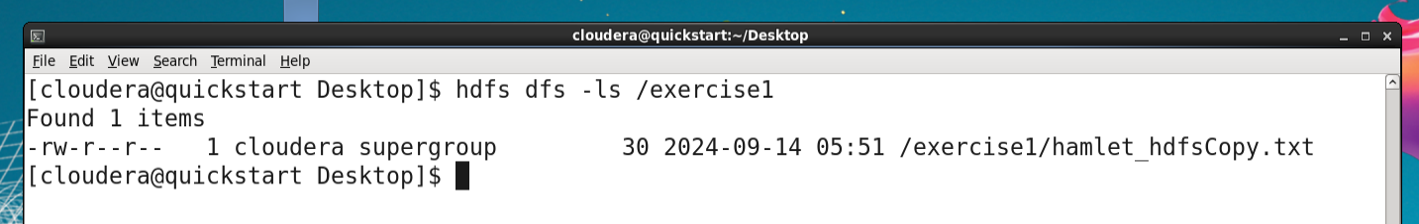

9. Xóa thư mục exercise1 từ HDFS
Bước 1: thực hiện câu lệnh sau để xóa thư mục
$ hdfs dfs -rm -r /exercise1
Bước 2: thực hiện câu lệnh sau để kiểm tra xóa thành công chưa
$ hdfs dfs -ls /
